Archivní číslo vzorku | 10457
Odběrové číslo vzorku | L.S.3
Pořadové číslo karty vzorku v databázi | 1295
Místo
Objekt | Kalendář historický 1578, res. Stašová
Místo odběru popis | Vzorek Identifik. číslo vzorku Místo odběru Povrch. úprava Stručný popis Cíl analýzy Analýza  L.S.1 10455 vaz ne motouzový vlákninové složení OM, Herzbergovo činidlo, roztok fluoroglucinu „stáčecí“ test  L.S.2 10456 šití knižního bloku ne nit vlákninové složení OM, Herzbergovo činidlo, roztok fluoroglucinu „stáčecí“ test  L.S.3 10457 záložka na přední desce ne useň z pokryvu typ činění usně OM, roztok FeCl₃
Místo odběru foto | 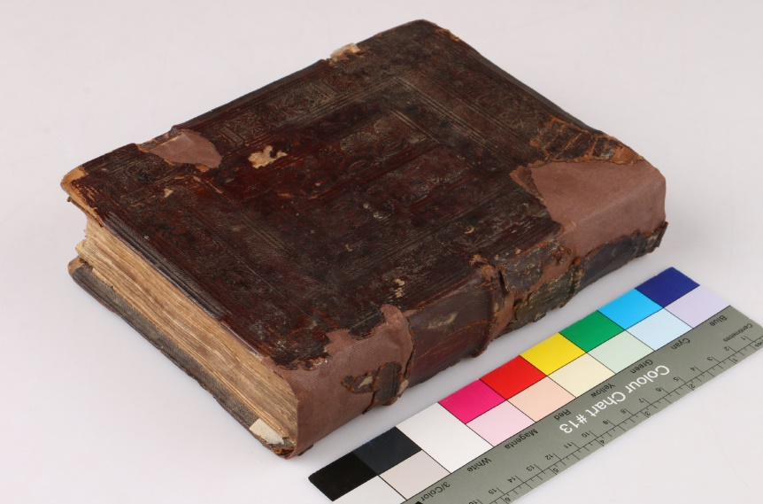
Typ díla | Kniha
Typ podložky (v případě vzorků povrchových úprav / barevných vrstev)
Datace objektu
Zpracovatel analýzy | Hurtová Alena
Datum zpracování zprávy k analýze | 22. 9. 2021
Číslo příslušné zprávy v databázi zpráv | 2021_12

Výsledky analýzy

Vzorek č. L.S.3/10457

useň z pokryvu

Lokalizace: záložka na přední desce

Detail místa odběru vzorku a detail vzorku

Místo odběru (fotografie Ludmila Stašová) a makrosnímek vzorku L.S.3/10457. Fotografováno na stereomikroskopu SMZ 800, bílé dopadající světlo, zvětšení na mikroskopu 20x.

Důkaz přítomnosti tříslovin - optická mikroskopie

Makrosnímek vzorku L.S.3/10457 po reakci s roztokem chloridu železitého (vlevo) a makrosnímek standardu (vpravo). Fotografováno na stereomikroskopu SMZ 800, bílé dopadající světlo, zvětšení na mikroskopu 30x.
Vyhodnocení
Vlákna usně z pokryvu reagovala ztmavnutím na přítomnost chloridu železitého, vzorek obsahuje třísloviny. Jedná se pravděpodobně o třísločiněnou useň.

Shrnutí výsledků průzkumu, vyhodnocení
Vzorky textilií tvoří lýková vlákna, L.S.1/10455 jsou pravděpodobně konopná a L.S.2/10456 jsou pravděpodobně lněná. Vzorek usně L.S.3/10467 obsahuje třísloviny, mělo by se jednat o třísločiněnou useň.

Fotodokumentace analýzy

